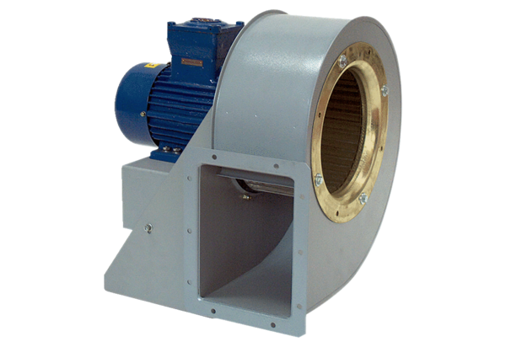Центробежный вентилятор GRM HD 28/4-1 ExКомплект поставки: 1 штукАссортимент: C
Номер артикула: 0073.0403Изготовитель: MAICO

